|  |  |  |
| --- | --- | --- |
| **Лабораторная работа №3**  **“ФОРМУЛА БЕРНУЛЛИ. ПОЛИНОМИАЛЬНАЯ ФОРМУЛА.**  **ПРЕДЕЛЬНЫЕ ТЕОРЕМЫ В СХЕМЕ БЕРНУЛЛИ”** | **Выполнили** | Крыков, Мищенко, Степанов |
| **Группа** | ИИТ - 273 |
| **Дата** |  |
| **Подпись преподавателя** |  |
| **Дата отчета** |  |
| **Оценка, подпись** |  |

***Цель работы:*** научиться применять формулу Бернулли и полиномиальную формулу для отыскания вероятностей событий, связанных с проведением конечных серий независимых испытаний; для большого числа испытаний правильно выбирать нужную приближенную формулу и вычислять по ней соответствующие вероятности с использованием таблиц и написанных программ.

***Задание 1***. Применение формулы Бернулли и полиномиальной формулы.



Примеры:

1.

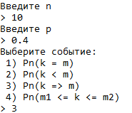

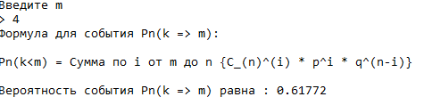

1.1

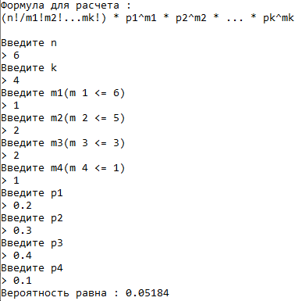

***Задание 2.*** Изучение предельных теорем в схеме Бернулли.

